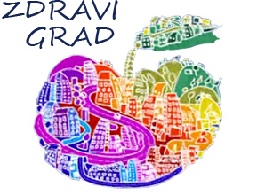


UDRUGA „SRETNIJI GRAD“ – ZDRAVI GRAD CRIKVENICA
organizira predavanje
dr. Tomislava Lesice, psihijatra iz KBC Rijeka
na temu:
Alkoholom izazvani poremećaji kod mladih
„Alkohol daj, mozak baj,baj“

Predavanje će se održati u
Srednjoj školi dr. A. Barca Crikvenica
u ponedjeljak, 23.svibnja 2016.u 14.00 sati

Udruga „Sretniji grad“ : Nikica Sečen, dipl.soc.ped; Andrea Bačić-Pavat,mr.spec.kliničke psihologije i Iva Vukić-Antić, mag.soc.paed.

